水质硬度测试水硬度测试条

硬度主要是指水中钙、镁离子的含量。硬度分为碳酸盐硬度及非碳酸盐硬度。碳酸盐硬度主要是由钙、镁的重碳酸盐所形成，也能含有少量的碳酸盐，经过加热煮沸可以沉淀除去，也称为暂时性硬度。非碳酸盐硬度是由钙、镁的硫酸盐或氯化物所形成，用加热煮沸的方法不能除去，也称为永久性硬度。碳酸盐硬度和非碳酸盐硬度的总和称总硬度。以等量的碳酸钙量(mg／L)表示。以往也用德国度或以氧化钙的mg／L来表示；德国度1度是1L水中含有相当于10mg的氧化钙，英、美等国也以碳酸钙表示。
水中的钙，镁离子主要来源于土壤和岩石中的钙镁盐类的溶解。当水中二氧化碳含量较多时，能促进钙、镁的溶解。各地水源水中的硬度相差很大，最低的可在数毫克／升左右，最高的可达几千毫克。
对我国37个城市的生活饮用水调查结果，南方15个城市的平均硬度约为100mg／L，其中一个城市的饮用水尚不足10mg／L；北方22个城市平均为300mg／L，其中一个城市的饮用水达620mg／L。
对软水、硬水的区分，一般分为四级，即软水(CaO<150mg／L)，中等硬水(适硬水151—450mg／L)、硬水(451-600mg／L)，和极硬水(>600mg／L)：长期饮用软水的人，开始饮用硬水时就感到不适应，而长期习惯饮用硬水的人．改饮软水，也会感到淡而无味。
一般认为，水中的硬度在维持机体的钙镁平衡上具有良好作用。但硬度过高对机体也有不利的影响：有人在习惯饮用软水之后，改用硬度过高的水，开始时可能出现胃肠功能紊乱，影响消化吸收。但一般在短时间内即能适应。硬水在烹调上，钙、镁与蛋白质结合，使肉类和豆类不易煮烂．影响消化吸收率。硬度过高，不仅消牦肥皂，产生水垢，腐蚀容器设备，也能影响水的味道，甚至影响胃肠功能。

水质硬度测试水硬度测试条；单位刻度：5-10-15-20-25°d；有效期：两年半；规格：盒装，100条/盒，6*95mm；品牌：德国MACHEREY-NAGEL
水质硬度测试水硬度测试条；单位刻度：3-4-7-14-21°d；有效期：两年；规格：盒装，100条/盒，6*95mm；品牌：德国MACHEREY-NAGEL
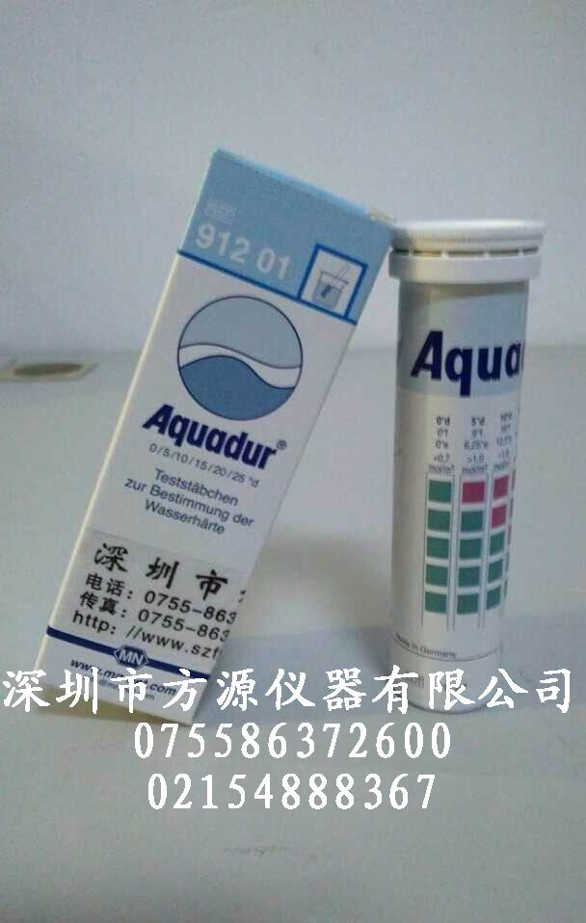

使用方法：
- 水硬度测试条可以被方便的取出；
2、 依说明书将试纸在样品中完全润湿后取出，甩掉测试条上多余的液体；
3、 等待一定的反应时间后（一般为一分钟），将试纸反应区和测试条包装筒上的色卡进行比对得到读数 ；

试纸条的设计与包装
为方便使用，将处理好的显色试纸切割成规格为0.6 mm×0.6 mm的试纸片，作为反应区黏接在准备好的长形硬白纸条上，即制成过氧化氢检测试纸条。使用时只需将试纸条反应区直接插入待测样品中或者用玻璃棒蘸取检测样品直接点加到试纸条顶端的反应区上，然后取出放置片刻，即可将试纸所显示颜色与标准色卡对照，判断结果。
深圳市方源仪器有限公司大量供应，联系号码：075586372600/13823380501

